Тест-требования:

1. Проверить корректность сортировки массива.

2. Проверить корректность записи результата сортировки в файл.

3. Проверить работу программы при введении некорректного размера массива.

3.1 Проверить работу программы при введении некорректных данных при заполнении массива.

Тестовый пример 1.

Тест-требование 1.

Описание теста: проверка корректности сортировки программой элементов массива по сочетанию «производитель» и «цена».

Входные данные:

* «количество элементов массива»;
* «наименование программы»;
* «производитель»;
* «цена».

Ожидаемые выходные данные: отсортированный по убыванию массив.

Сценарий:

* Запустить приложение.
* Ввести количество элементов массива.
* Ввести элементы массива.
* Открыть файл Apps.txt

Тестовый пример 2.

Тест-требование 2.

Описание теста: проверка корректности записанной в файл информации об элементах массива.

Входные данные:

* «количество элементов массива»;
* «наименование программы»;
* «производитель»;
* «цена».

Ожидаемые выходные данные: отсортированные по убыванию элементы массива на кириллице/латинице.

Сценарий теста:

* Запустить приложение.
* Ввести количество элементов массива.
* Ввести элементы массива.
* Открыть файл Apps.txt

Тестовый пример 3

Тест-требование 3.

Описание теста: проверка обработки исключений при вводе некорректного размера массива.

Входные данные:

* «количество элементов массива»;

Ожидаемые выходные данные: сообщение об ошибке, прекращение работы программы.

Сценарий теста:

* Запустить приложение.
* Ввести количество элементов массива.

Тестовый пример 4.

Тест-требование 3.1.

Описание теста: проверка обработки исключений при введение некорректных данных при заполнении элементов массива.

Входные данные:

* «количество элементов массива»;
* «наименование программы»;
* «производитель»;
* «цена».

Ожидаемые выходные данные: сообщение об ошибке, прекращение работы программы.

Сценарий теста:

* Запустить приложение.
* Ввести количество элементов массива.
* Ввести элементы массива.

Тестовый пример 1.

Входные данные:

* Запустить приложение.
* Ввести количество элементов массива: 3.
* Ввести данные:

а) Наименование: Программа

Производитель: Производитель

Цена: 100

б) Наименование: Рандом

Производитель: Аппле

Цена: 10000

в) Наименование: РандомВерсия2

Производитель: Аппле

Цена: 500

* Открыть файл Apps.txt

Полученные выходные данные:

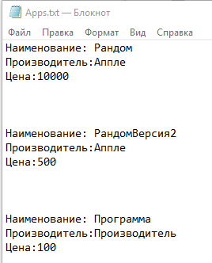

Рисунок 1 – Данные в файле Apps.txt

Вывод: результат соответствует ожидаемым выходным данным.

Тестовый пример 2.

Входные данные:

* Запустить приложение.
* Ввести количество элементов массива: 5.
* Ввести данные:

а) Наименование: Программа

Производитель: Производитель

Цена: 100

б) Наименование: Рандом

Производитель: Аппле

Цена: 10000

в) Наименование: РандомВерсия2

Производитель: Аппле

Цена: 500

г) Наименование: ОчереднаяПрограмма

Производитель: Ноунейм

Цена: 200

д) Наименование: НеизвестнаяПрограмма

Производитель: ЧеловекИзИнтернета

Цена: 10

* Открыть файл Apps.txt

Полученные выходные данные:

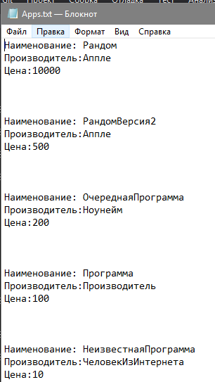

Рисунок 2 – Данные в файле Apps.txt

Вывод: результат соответствует ожидаемым выходным данным.

Тестовый пример 3.

Входные данные:

* Запустить приложение.
* Ввести количество элементов массива: -10.

Полученные выходные данные:

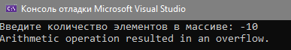

Рисунок 3 – Сообщение об ошибке

Вывод: результат соответствует ожидаемым выходным данным.

Тестовый пример 3.

Входные данные:

* Запустить приложение.
* Ввести количество элементов массива: 3.
* Ввести данные:

а) Наименование: Программа

Производитель: Производитель

Цена: Цена

Полученные выходные данные:

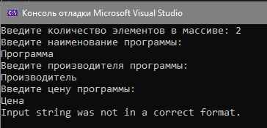

Рисунок 4 – Сообщение об ошибке

Вывод: результат соответствует ожидаемым выходным данным.